自动释放池AutoreleasePool
std::vector<Ref*> _managedObjectArray;
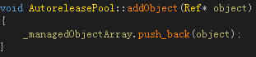
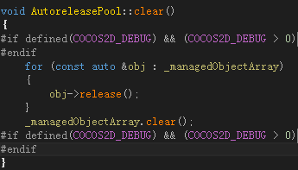

PS：将Ref加入释放队列，延迟到队列析构时(下一帧)释放。（所谓的autorelease）

管理者PoolManager
std::deque<AutoreleasePool*> _releasePoolStack; 栈
AutoreleasePool *_curReleasePool; 当前释放池

